** 软件过程与管理实验 石家庄铁道大学信息学院**

**实验3：项目管理中的进度跟踪和成本跟踪**

**本次实验内容是资源和成本管理部分，通过本次实验，学生将掌握以下内容：**

1、掌握Project 2010中资源的进度跟踪；

2、掌握Project 2010中的成本的成本跟踪。

# [实验任务一]：Project 2010中进度跟踪

1.打开上次上机时提交的Project 源文件

2.在任务工作表中加入列“比较基准开始时间”和“比较基准结束时间”

3.自己填写每个活动的 “比较基准开始时间”和“比较基准结束时间”

要截图的输出：

1. 跟踪甘特图

2. 表格：视图->表格->差异

**实验要求：**

书写实验报告，说明每一个截图的意义。

上交Project 2010文件。

1. 跟踪甘特图：



图 1.1

下图是更改了IoE/P/13 code/test module C的比较完成时间，跟踪甘特图所发生的变化：可以很明显的看出，实际时间比计划时间晚了一个工作日，对应的条形进度也比计划长了一些。





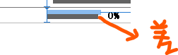

下面那个灰色的条形图是比较时间，与上面的时间做对比。

跟踪甘特图：在项目计划的甘特图上增加一个时间和实际完成量的线，用来比较实际完成量和计划完成量之间的差距，跟踪甘特图从项目正式启动开始，每个时间段记录一次（和甘特图的时间段对应），所以称为跟踪甘特图。

1. 表格：



图 1.2

基准是项目计划中重要值的集合，如计划的开始时间、完成时间，任务、资源和分配的成本。2013中基准设置为基线，点击项目，在设置基线中点击设置基线，

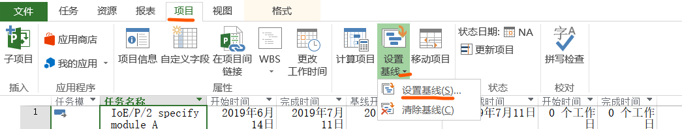

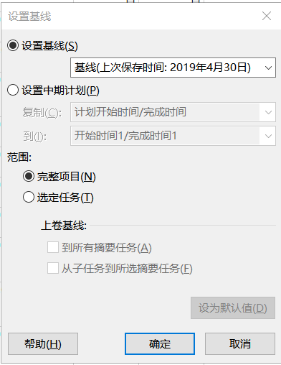

点击确定，然后点击视图中表格出现差异选项，如下图：

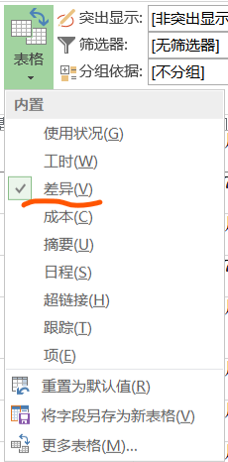

点击差异后，“差异”表出现。此表包括两类开始时间和完成时间，即日程排定的和比较基准

给出的，二者并肩排列(如图 1.2 所示)，以便于比较。

因为还未发生实际的工作，而且也未修改排定的工作，所以开始时间值与比较基

准开始时间值是相同的，完成时间亦然。在实际工作被记录之后或稍后调整了计

划，日程排定的开始时间和完成时间可能不同于比较基准的值，

# [实验任务二]：Project 2010中挣值分析

1. 创建如下所示的任务工作表，注意任务之间的关系

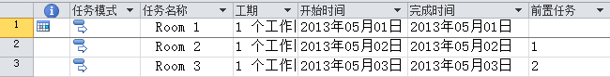

2. 创建如下所示的资源工作表

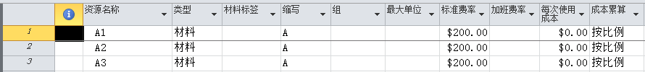

并将资源分配给任务，如下图

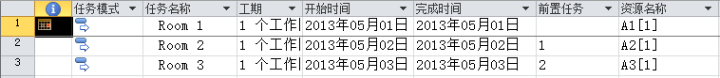

3. 创建比较基准，项目->设置比较基准，如下图

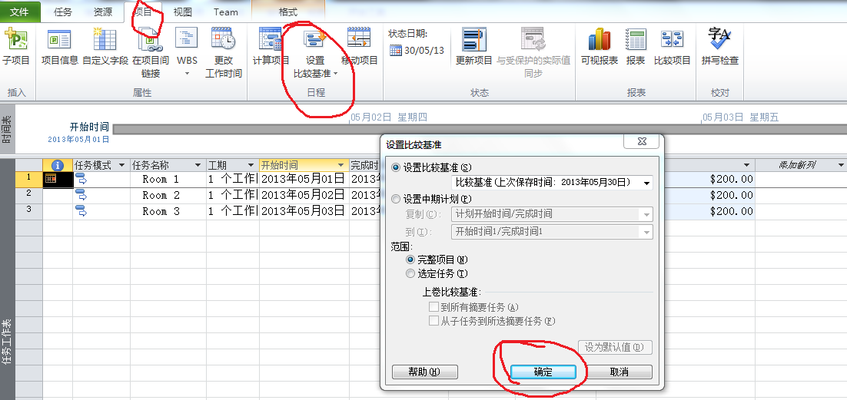

在任务工作表中，添加列：比较基准开始时间，比较基准完成时间，比较基准成本，如下图：



4. 设置实际进度，视图->表格->跟踪，设置如下：



5. 设置状态日期，即考虑挣值分析的日期，项目->状态日期,如下：

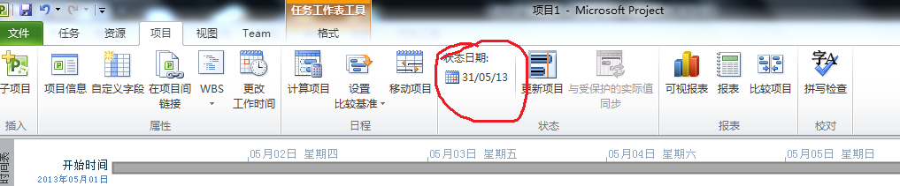

6. 挣值分析：视图->表格->更多表格->挣值，如下：

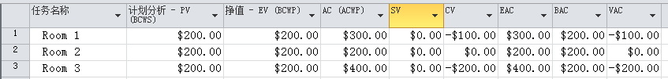

作业要求：

1. 设置3个不同的状态日期，观察挣值分析的结果，截每个挣值分析的图；

①状态日期为2013年05月06日



②状态日期为2013年05月02日



③状态日期为2013年05月31日



1. 截图：可视化报表中的“随时间变化的盈余分析表”，并分析相应的结果。

①状态日期为2013年05月06日



5月6日为工作结束的时间，但比计划晚3天。

BCWS:计划工作量的预算成本，BCWP：已经完成工作量的预算成本；ACWP：已经完成工作量的实际成本；sv：进度差异；CV：成本差异，EAC：完工估算；BAC：完成预算。VAC：完成偏差；如果BCWP<BCWS说明项目超前完成。

# [实验任务二]：Project 2010中挣值分析

**计划进度与资源分配**：从2019年5月6日开始每天刷一个房间，每天需要一名工人，工人的费用为每小时30元。

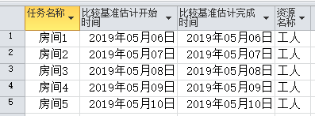

**实际进度**：到5月10日时，房间1和2已经全部完成，其它房间还没有开始。

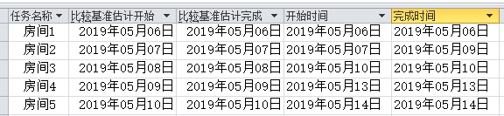

对2019年5月10日的进度进行的**挣值分析**如下所示：

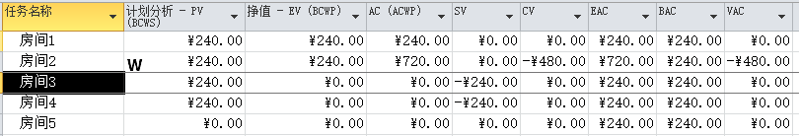

**跟踪甘特图**如下：

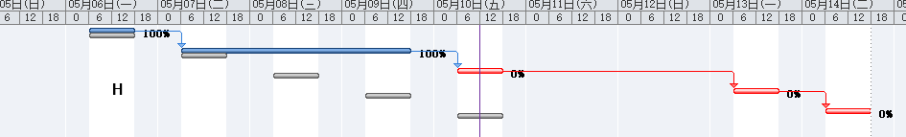

请完成该项目的挣值分析，提交以下文件和截图：

1. Project 文件

2. 挣值分析截图

2013（跟2010相比房间五的计划分析pv为240，pv=计划工作量*计划单价）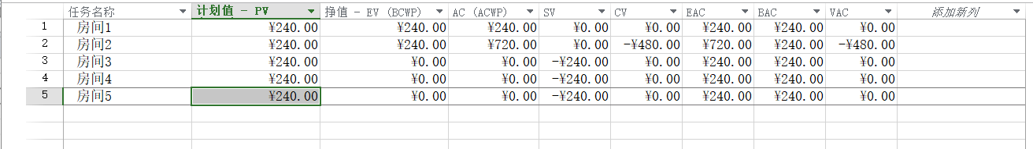

2010



1. 跟踪甘特图截图

2013

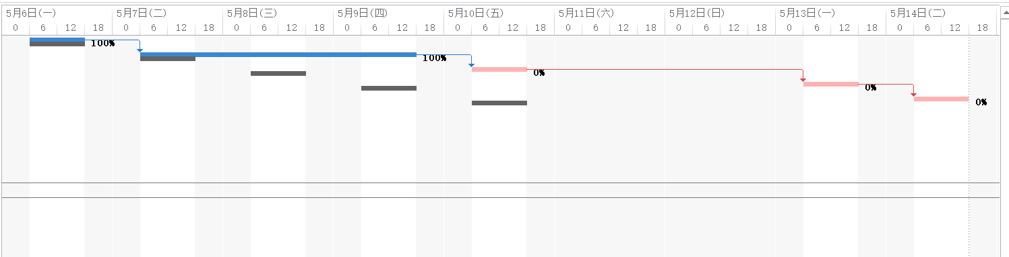

2010

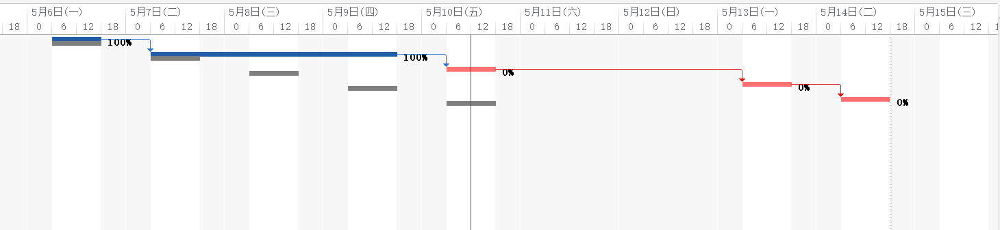

project 2010的版本中如果指定的状态日期是2019年5月10日，表示计算时间的时候不包括这一天（这天还未开始），所以挣值计算就截止到前一天，但project 2016、2013中的5月10日表示这一天也包括在内（这天已经结束），所以计算挣值时，会包括这一天。这样上图的差异就解释的通了。